

**Об утверждении регламентов государственных услуг в сфере водного хозяйства**

***Утративший силу***

Постановление акимата Жамбылской области от 27 июля 2015 года № 164. Зарегистрировано Департаментом юстиции Жамбылской области 28 августа 2015 года № 2737. Утратило силу постановлением акимата Жамбылской области от 27 ноября 2017 года № 253

      Сноска. Утратило силу постановлением акимата Жамбылской области от 27.11.2017 № 253 (вводится в действие по истечении 10 календарных дней после первого официального опубликования).  
      Примечание РЦПИ.  
В тексте документа сохранена пунктуация и орфография оригинала.  
      В соответствии с Законом Республики Казахстан от 23 января 2001 года "О местном государственном управлении и самоуправлении в Республике Казахстан", Законом Республики Казахстан от 15 апреля 2013 года "О государственных услугах" акимат Жамбылской области **ПОСТАНОВЛЯЕТ**:  
      1. Утвердить прилагаемые:  
      1) регламент государственной услуги "Предоставление водных объектов в обособленное или совместное пользование на конкурсной основе";  
      2) регламент государственной услуги "Выдача разрешения на использование подземных вод питьевого качества для целей, не связанных с питьевым и хозяйственно-бытовым водоснабжением на территориях, где отсутствуют поверхностные водные объекты, но имеются достаточные запасы подземных вод питьевого качества".  
      2. Коммунальному государственному учреждению "Управление природных ресурсов и регулирования природопользования акимата Жамбылской области" в установленном законодательством порядке обеспечить:  
      1) государственную регистрацию настоящего постановления в органах юстиции;  
      2) в течение десяти календарных дней после государственной регистрации настоящего постановления его направление на официальное опубликование в периодических печатных изданиях и информационно-правовой системе "Әділет";  
      3) размещение настоящего постановления на интернет-ресурсе акимата Жамбылской области.  
      3. Признать утратившим силу постановление акимата Жамбылской области от 26 декабря 2014 года № 351 "Об утверждении регламентов государственных услуг" (зарегистрировано в Реестре государственной регистрации нормативных правовых актов № 2519 от 6 февраля 2015 года, опубликовано 19 февраля 2015 года в газете "Знамя труда" № 20 (18037).   
      4. Контроль за исполнением настоящего постановления возложить на заместителя акима области А. Нуралиева.  
      5. Настоящее постановление вступает в силу со дня государственной регистрации в органах юстиции и вводится в действие по истечении десяти календарных дней после первого официального опубликования.

|  |  |
| --- | --- |
| *Аким области* | *К. Кокрекбаев* |

|  |  |
| --- | --- |
|  | Утвержден постановлением акимата Жамбылской области № 164 от "27"июля 2015 года |

**Регламент государственной услуги**

**"Предоставление водных объектов в обособленное или совместное пользование на конкурсной основе"**

**1. Общие положения**

      1. Государственная услуга "Предоставление водных объектов в обособленное или совместное пользование на конкурсной основе" оказывается коммунальным государственным учреждением "Управление природных ресурсов и регулирования природопользования акимата Жамбылской области" (далее - услугодатель).   
      Прием заявлений и выдача результатов оказания государственной услуги осуществляются через канцелярию услугодателя.  
      2. Форма оказания государственной услуги: бумажная.  
      3. Результат оказания государственной услуги – договор о представлении водного объекта в обособленное или совместное пользование между местным исполнительным органом области и победителем конкурса в бумажном виде на основании решения местного исполнительного органа области о предоставлении водного объекта в обособленное или совместное пользование и (или) протокола конкурсной комиссии об итогах конкурса.   
      4. Форма предоставления результата оказания государственной услуги – бумажная.

**2. Описание порядка действий структурных подразделений (работников) услугодателя в процессе оказания государственной услуги**

      5. Основанием для начала процедуры (действия) по оказанию государственной услуги является пакет документов согласно пункту 9 Стандарта государственной услуги "Предоставление водных объектов в обособленное или совместное пользование на конкурсной основе", утвержденным приказом Министра сельского хозяйства Республики Казахстан от 6 мая 2015 года № 19-1/422 "Об утверждении стандартов государственных услуг в области регулирования использования водного фонда".   
      6. Содержание процедур (действий), входящих в состав процесса оказания государственной услуги, длительность выполнения:  
      1) сотрудником канцелярии услугодателя производится прием и регистрация конвертов с конкурсными заявками услугополучателя и предоставляет руководителю на рассмотрение, в течение 30 (тридцати) минут;  
      2) руководитель услугодателя рассматривает документы услугополучателя направляет ответственному работнику, в течение 1 (одного) рабочего дня;  
      3) ответственный работник услугодателя направляет документы в специально созданную комиссию, в течение 2 (двух) рабочих дней;   
      4) конкурсная комиссия рассматривает документы и оформляет необходимые протокола, в течение 6 (шести) рабочих дней;   
      5) секретарь конкурсной комиссии опубликовывает протокол об итогах проведенного конкурса в средствах массовой информации и размешает на интернет-ресурсе, в течение 2 (двух) рабочих дней;   
      6) ответственный работник услугодателя с момента подписания протокола об итогах конкурса и проект решения направляет в местный исполнительный орган области, в течение 10 (десяти) рабочих дней;  
      7) ответственный работник услугодателя после получения решения с местного исполнительного органа области разрабатывает проект договора о предоставлении водного объекта в обособленное или совместное пользование и направляет на подпись руководителю, в течение 20 (двадцати) рабочего дня;   
      8) руководитель услугодателя подписывает договор с услугополучателем и направляет сотруднику канцелярии, в течение 1 (одного) рабочего дня;  
      9) сотрудник канцелярии регистрирует договор и выдает его при явке услугополучателю, в течение 15 (пятнадцати) минут.

**3. Описание порядка взаимодействия структурных подразделений (работников) услугодателя в процессе оказания государственной услуги**

      7. Перечень структурных подразделений (работников), услугодателя, которые участвуют в процессе оказания государственной услуги:   
      1) специалист канцелярии услугодателя;  
      2) руководитель услугодателя;  
      3) ответственный работник услугодателя;  
      4) секретарь конкурсной комиссии;  
      5) члены конкурсной комиссии.  
      8. Описание последовательности процедур (действий) между структурными подразделениями:  
      1) сотрудником канцелярии услугодателя производится прием и регистрация конвертов с конкурсными заявками услугополучателя и предоставляет руководителю на рассмотрение, в течение 30 (тридцати) минут;  
      2) руководитель услугодателя рассматривает документы услугополучателя направляет ответственному работнику, в течение 1 (одного) рабочего дня;  
      3) ответственный работник услугодателя направляет документы в специально созданную комиссию, в течение 2 (двух) рабочих дней;   
      4) конкурсная комиссия рассматривает документы и оформляет необходимые протокола, в течение 6 (шести) рабочих дней;   
      5) секретарь конкурсной комиссии опубликовывает протокол об итогах проведенного конкурса в средствах массовой информации и размешает на интернет-ресурсе, в течение 2 (двух) рабочих дней;   
      6) ответственный работник услугодателя с момента подписания протокола об итогах конкурса и проект решения направляет в местный исполнительный орган области, в течение 10 (десяти) рабочих дней;  
      7) ответственный работник услугодателя после получения решения с местного исполнительного органа области разрабатывает проект договора о предоставлении водного объекта в обособленное или совместное пользование и направляет на подпись руководителю, в течение 20 (двадцати) рабочего дня;   
      8) руководитель услугодателя подписывает договор с услугополучателем и направляет сотруднику канцелярии, в течение 1 (одного) рабочего дня;  
      9) сотрудник канцелярии регистрирует договор и выдает его при явке услугополучателю, в течение 15 (пятнадцати) минут.

**4. Заключительные положения**

      9. Подробное описание последовательности процедур (действий), взаимодествия структурных подразделений (работников) услугодателя в процессе оказания государственной услуги отражается в справочнике бизнес-процессов оказания государственной услуги согласно приложению 1 к настоящему регламенту.  
      Справочник бизнес-процессов оказания государственной услуги размещается на интернет-ресурсе www.upr-taraz.kz коммунального государственного учреждения "Управление природных ресурсов и регулирования природопользования акимата Жамбылской области" и в интернет-ресурсе акимата Жамбылской области (www.zhambуl.gov.kz).

|  |  |
| --- | --- |
|  | Приложение 1 к регламенту государственной услуги "Предоставление водных объектов в обособленное или совместное пользование на конкурсной основе" утвержденному постановлением акимата Жамбылской области № 164 от "27" июля 2015 года |

**Справочник бизнес-процессов оказания государственной услуги "Предоставление водных объектов в обособленное или совместное пользование на конкурсной основе"**

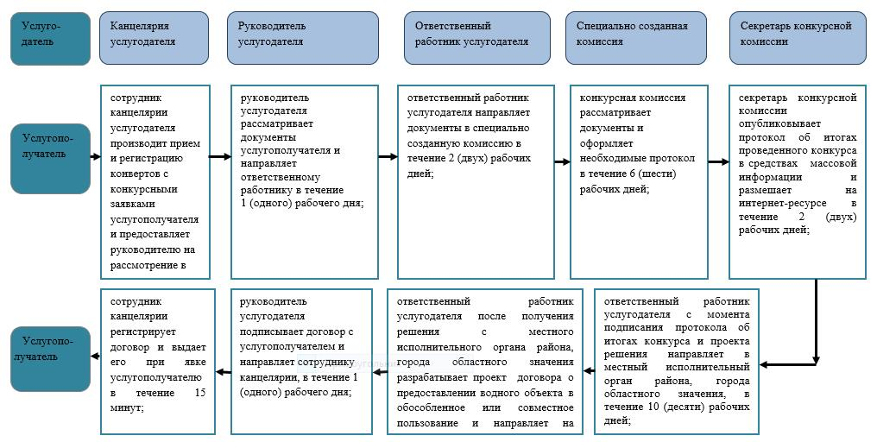

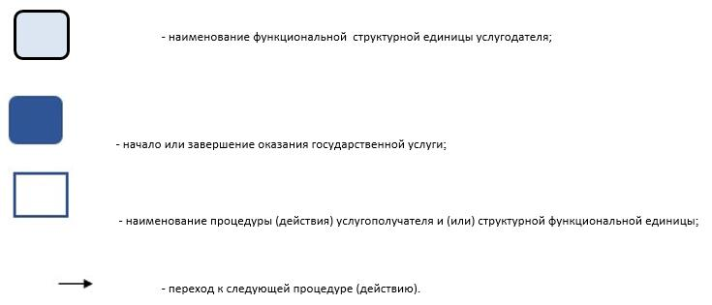

      Утвержден постановлением  
акимата Жамбылской области  
№ 164 от "27" июля 2015 года

**Регламент государственной услуги**

**"Выдача разрешения на использование подземных вод питьевого качества для целей, не связанных с питьевым и хозяйственно-бытовым водоснабжением на территориях, где отсутствуют поверхностные водные объекты, но имеются достаточные запасы подземных вод питьевого качества"**

**1. Общие положения**

      1. Государственная услуга "Выдача разрешения на использование подземных вод питьевого качества для целей, не связанных с питьевым и хозяйственно-бытовым водоснабжением на территориях, где отсутствуют поверхностные водные объекты, но имеются достаточные запасы подземных вод питьевого качества" (далее – государственная услуга) оказывается коммунальным государственным учреждением "Управление природных ресурсов и регулирования природопользования акимата Жамбылской области" (далее – услугодатель).  
      Прием заявлений и выдача результатов оказания государственной услуги осуществляются через канцелярию услугодателя.  
      2. Форма оказываемой государственной услуги – бумажная.  
      3. Результат оказания государственной услуги – письмо о разрешении на использование подземных вод питьевого качества для целей, не связанных с питьевым и хозяйственно-бытовым водоснабжением на территориях, где отсутствуют поверхностные водные объекты, но имеются достаточные запасы подземных вод питьевого качества в бумажном виде за подписью уполномоченного должностного лица (далее – разрешение).  
      4. Форма предоставления результата оказания государственной услуги – бумажная.

**2. Описание порядка действий структурных подразделений (работников) услугодателя в процессе оказания государственной услуги**

      5. Основанием для начала процедуры (действия) по оказанию государственной услуги является заявление согласно пункту 9 Стандарта государственной услуги "Выдача разрешения на использование подземных вод питьевого качества для целей, не связанных с питьевым и хозяйственно-бытовым водоснабжением на территориях, где отсутствуют поверхностные водные объекты, но имеются достаточные запасы подземных вод питьевого качества", утвержденного Приказом Министра сельского хозяйства Республики Казахстан от 6 мая 2015 года № 19-1/422 "Об утверждении стандартов государственных услуг в области регулирования использования водного фонда".   
      6. Содержание процедур (действий), входящих в состав процесса оказания государственной услуги, длительность и последовательность их выполнения:  
      1) сотрудником канцелярии услугодателя производится прием и регистрация заявления услугополучателя и предоставляет руководителю на рассмотрение в течение 30 (тридцати) минут;  
      2)  руководитель услугодателя рассматривает заявление услугополучателя и направляет ответственному работнику в течение 1 (одного) календарного дня;  
      3) ответственный работник услугодателя рассматривает заявление, оформляет проект разрешения и направляет руководителю на подпись в течение 27 (двадцати семи) календарных дней;  
      4) руководитель услугодателя подписывает разрешение и направляет в канцелярию услугодателя в течение 1 (одного) календарного дня;  
      5) сотрудник канцелярии услугодателя регистрирует разрешение и выдает услугополучателю в течение 15 (пятнадцати) минут.

**3. Описание порядка взаимодействия структурных подразделений (работников) услугодателя в процессе оказания государственной услуги**

      7. Перечень структурных подразделений (работников) услугодателя, которые участвуют в процессе оказания государственной услуги:   
      1) специалист канцелярии услугодателя;   
      2) руководитель услугодателя;   
      3) ответственный исполнитель услугодателя;   
      8. Описание последовательности процедур (действий) между структурными подразделениями:  
      1) сотрудником канцелярии услугодателя производится прием и регистрация заявления услугополучателя и предоставляет руководителю на рассмотрение в течение 30 (тридцати) минут;  
      2)  руководитель услугодателя рассматривает заявление услугополучателя и направляет ответственному работнику в течение 1 (одного) календарного дня;   
      3) ответственный работник услугодателя рассматривает заявление, оформляет проект разрешения и направляет руководителю на подпись в течение 27 (двадцати семи) календарных дней;  
      4) руководитель услугодателя подписывает разрешение и направляет в канцелярию услугодателя в течение 1 (одного) календарного дня;  
      5) сотрудник канцелярии услугодателя регистрирует разрешение и выдает услугополучателю в течение 15 (пятнадцати) минут.

**4. Заключительные положения**

      9. Подробное описание последовательности процедур (действий), взаимодествия структурных подразделений (работников) услугодателя в процессе оказания государственной услуги отражается в справочнике бизнес-процессов оказания государственной услуги согласно приложению 1 к настоящему регламенту.  
      Справочник бизнес-процессов оказания государственной услуги размещается на интернет-ресурсе www.upr-taraz.kz коммунального государственного учреждения "Управление природных ресурсов и регулирования природопользования акимата Жамбылской области" и в интернет-ресурсе акимата Жамбылской области (www.zhambуl.gov.kz).

|  |  |
| --- | --- |
|  | Приложение 1 к регламенту государственной услуги "Выдача разрешения на использование подземных вод питьевого качества для целей, не связанных с питьевым и хозяйственно-бытовым водоснабжением на территориях, где отсутствуют поверхностные водные объекты, но имеются достаточные запасы подземных вод питьевого качества" утвержденному постановлением акимата Жамбылской области № 164 от "27" июля 2015 года |

**Справочник бизнес-процессов государственной услуги "Выдача разрешения на использование подземных вод питьевого качества для целей, не связанных с питьевым и хозяйственно-бытовым водоснабжением на территориях, где отсутствуют поверхностные водные объекты, но имеются достаточные запасы подземных вод питьевого качества"**

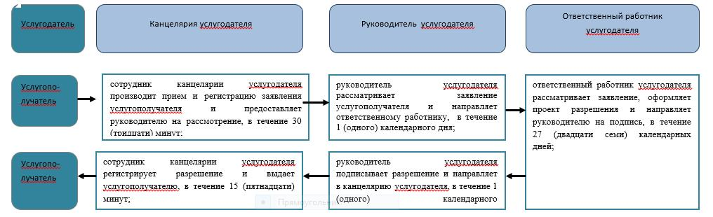

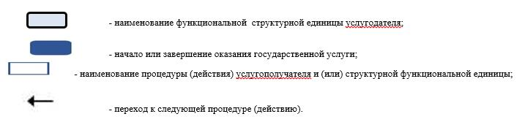

© 2012. РГП на ПХВ «Институт законодательства и правовой информации Республики Казахстан» Министерства юстиции Республики Казахстан